TÁBLÁZATOK, ÁBRÁK
II. Szervrendszerek – idegrendszer

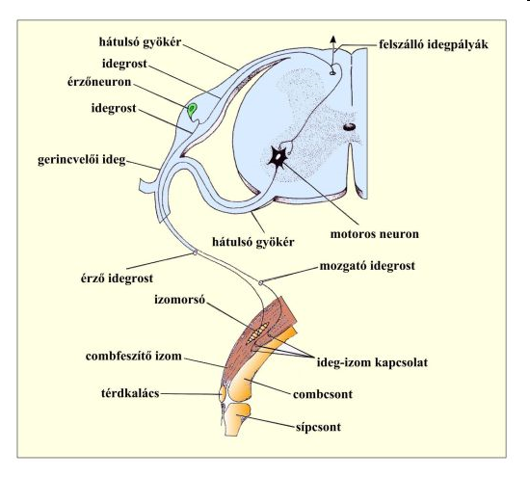
fehéráll.
szürkeáll.
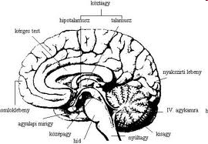
agytörzs
nagyagy

